АДМИНИСТРАЦИЯ АСБЕСТОВСКОГО ГОРОДСКОГО ОКРУГА

ПОСТАНОВЛЕНИЕ
от 14 сентября 2017 г. N 548-ПА

ОБ УТВЕРЖДЕНИИ ПЕРЕЧНЯ МУНИЦИПАЛЬНОГО ИМУЩЕСТВА,
СВОБОДНОГО ОТ ПРАВ ТРЕТЬИХ ЛИЦ (ЗА ИСКЛЮЧЕНИЕМ
ИМУЩЕСТВЕННЫХ ПРАВ СУБЪЕКТОВ МАЛОГО И СРЕДНЕГО
ПРЕДПРИНИМАТЕЛЬСТВА) НА ТЕРРИТОРИИ
АСБЕСТОВСКОГО ГОРОДСКОГО ОКРУГА

В соответствии со статьей 18 Федерального закона от 24 июля 2007 года N 209-ФЗ "О развитии малого и среднего предпринимательства в Российской Федерации", статьями 16, 50 Федерального закона от 6 октября 2003 года N 131-ФЗ "Об общих принципах организации местного самоуправления в Российской Федерации", руководствуясь Приказом Министерства экономического развития Российской Федерации от 24.04.2016 N 264 "Об утверждении Порядка представления сведений об утвержденных перечнях государственного имущества и муниципального имущества, указанных в части 4 статьи 18 Федерального закона "О развитии малого и среднего предпринимательства в Российской Федерации", а также об изменениях, внесенных в такие перечни, в акционерное общество "Федеральная корпорация по развитию малого и среднего предпринимательства", формы представления и состава таких сведений", статьями 27, 30 Устава Асбестовского городского округа, Решением Думы Асбестовского городского округа от 22.08.2017 N 94/16 "Об утверждении порядка формирования, ведения, обязательного опубликования перечня муниципального имущества, свободного от прав третьих лиц (за исключением имущественных прав субъектов малого и среднего предпринимательства), на территории Асбестовского городского округа", администрация Асбестовского городского округа постановляет:
1. Утвердить Перечень муниципального имущества, свободного от прав третьих лиц (за исключением имущественных прав субъектов малого и среднего предпринимательства) на территории Асбестовского городского округа (прилагается).
2. Признать утратившим силу Постановление главы Асбестовского городского округа от 04.03.2009 N 85-ПГ "Об утверждении Перечня муниципального имущества, свободного от прав третьих лиц (за исключением имущественных прав субъектов малого и среднего предпринимательства), используемого в целях предоставления его во владение и (или) пользование на долгосрочной основе (в том числе по льготным ставкам арендной платы) субъектам малого и среднего предпринимательства и организациям, образующим инфраструктуру поддержки малого и среднего предпринимательства".
3. Направить Перечень муниципального имущества, свободного от прав третьих лиц (за исключением имущественных прав субъектов малого и среднего предпринимательства), на территории Асбестовского городского округа (далее - Перечень) в 10-дневный срок со дня утверждения в Совет по развитию малого и среднего предпринимательства Асбестовского городского округа.
4. Опубликовать настоящее Постановление и Перечень в газете "Асбестовский рабочий" и обнародовать на официальном сайте администрации Асбестовского городского округа в сети Интернет (www.asbestadm.ru).
5. Контроль за исполнением настоящего Постановления возложить на начальника отдела по управлению муниципальным имуществом администрации Асбестовского городского округа Ю.В. Великанову.

Глава
Асбестовского городского округа
Н.Р.ТИХОНОВА

Утвержден
Постановлением администрации
Асбестовского городского округа
от 14 сентября 2017 г. N 548-ПА

Утвержден
Постановлением администрации
Асбестовского городского округа
от 14 сентября 2017 г. № 548-ПА

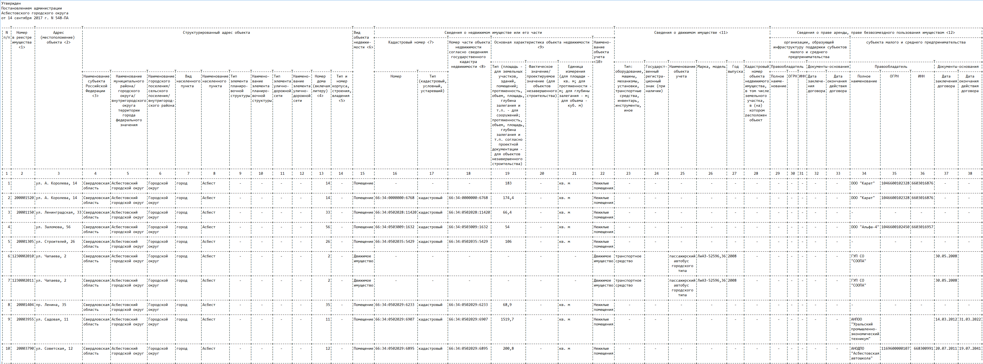
--------------------------------
<1> Указывается уникальный номер объекта в реестре государственного или муниципального имущества.
<2> Указывается адрес (местоположение) объекта (для недвижимого имущества адрес в соответствии с записью в Едином государственном реестре прав на недвижимое имущество и сделок с ним, для движимого имущества - адресный ориентир, в том числе почтовый адрес, места его постоянного размещения, а при невозможности его указания - полный адрес места нахождения органа государственной власти либо органа местного самоуправления, осуществляющего полномочия собственника такого объекта).
<3> Указывается полное наименование субъекта Российской Федерации.
<4> Указывается номер здания, сооружения или объекта незавершенного строительства согласно почтовому адресу объекта; для помещений указывается номер здания, сооружения или объекта незавершенного строительства, в котором расположено такое помещение; для земельного участка указывается номер земельного участка.
<5> Указывается номер корпуса, строения или владения согласно почтовому адресу объекта.
<6> Для объектов недвижимого имущества и их частей указывается вид: земельный участок, здание, сооружение, объект незавершенного строительства, помещение, единый недвижимый комплекс, часть земельного участка, часть здания, часть сооружения, часть помещения; для движимого имущества указывается - "Движимое имущество".
<7> Указывается кадастровый номер объекта недвижимости, при его отсутствии - условный номер или устаревший номер (при наличии).
<8> Указывается кадастровый номер части объекта недвижимости, при его отсутствии - условный номер или устаревший номер (при наличии).
<9> Основная характеристика, ее значение и единицы измерения объекта недвижимости указываются согласно сведениям государственного кадастра недвижимости. Для земельного участка, здания, помещения указывается площадь в квадратных метрах; для линейных сооружений указывается протяженность в метрах; для подземных сооружений указывается глубина (глубина залегания) в метрах; для сооружений, предназначенных для хранения (например, нефтехранилищ, газохранилищ), указывается объем в кубических метрах; для остальных сооружений указывается площадь застройки в квадратных метрах. Для объекта незавершенного строительства указываются общая площадь застройки в квадратных метрах либо основная характеристика, предусмотренная проектной документацией (при отсутствии сведений об объекте в государственном кадастре недвижимости).
<10> Указывается индивидуальное наименование объекта недвижимости. При отсутствии индивидуального наименования указывается вид объекта недвижимости.
<11> Указываются характеристики движимого имущества (при наличии).
<12> Указываются сведения о правообладателе (полное наименование, основной государственный регистрационный номер (ОГРН), идентификационный номер налогоплательщика (ИНН)) и договоре, на основании которого субъекту малого и среднего предпринимательства и (или) организации, образующей инфраструктуру поддержки субъектов малого и среднего предпринимательства предоставлено право аренды или безвозмездного пользования имуществом. Заполняется при наличии соответствующего права аренды или безвозмездного пользования имуществом.
<13> Указываются сведения о наличии объекта имущества в утвержденном перечне государственного или муниципального имущества, указанном в части 4 статьи 18 Федерального закона от 24 июля 2007 г. N 209-ФЗ "О развитии малого и среднего предпринимательства в Российской Федерации" (Собрание законодательства Российской Федерации, 2007, N 31, ст. 4006; N 43, ст. 5084; 2008, N 30, ст. 3615, 3616; 2009, N 31, ст. 3923; N 52, ст. 6441; 2010, N 28, ст. 3553; 2011, N 27, ст. 3880; N 50, ст. 7343; 2013, N 27, ст. 3436, 3477; N 30, ст. 4071; N 52, ст. 6961; 2015, N 27, ст. 3947; 2016, N 1, ст. 28), либо в утвержденных изменениях, внесенных в такой перечень, и (или) организации, образующей инфраструктуру поддержки субъектов малого и среднего предпринимательства, предоставлено право аренды и (или) безвозмездного пользования имуществом. Заполняется при наличии соответствующего права аренды и (или) безвозмездного пользования имуществом.
<14> Указываются реквизиты нормативного правового акта, которым утвержден перечень государственного или муниципального имущества, указанный в части 4 статьи 18 Федерального закона от 24 июля 2007 г. N 209-ФЗ "О развитии малого и среднего предпринимательства в Российской Федерации", или изменения, вносимые в такой перечень.

